人工智能导论实验报告

姓 名： 杜辰宇

学 号： U202315265

班 级： 人工智能2304班

任课教师： 郑定富

成 绩：

时 间： 2025年春季学期

专 业： 人工智能

目录

1、实验1 鸢尾花分类 3

1.1任务介绍 3

1.2、数据集介绍 3

1.3、进行实验 3

1.4、实验分析 6

2、实验2 波士顿房价预测 6

2.1、任务介绍 6

2.2、uci-housing数据集介绍 6

2.3 进行实验 7

2.4、实验分析 10

3、实验3 循环神经网络NLP-情感分类 10

3.1、任务介绍 10

3.2数据集介绍 10

3.3 进行实验 11

3.4、实验分析 12

4、实验4 手写数字识别 13

4.1、任务介绍 13

4.2数据集介绍 13

3.3 进行实验 13

4.4、实验分析 16

5、三选1实验Q学习智能体 16

5.1、问题分析 16

5.2 功能规划 17

5.3 技术路线 18

5.4、系统实现 19

5.5、实验结果与分析 23

5、体会与建议 24

1、实验1 鸢尾花分类

1.1任务介绍

构建一个模型，根据鸢尾花的花萼和花瓣大小将其分为三种不同的品种。

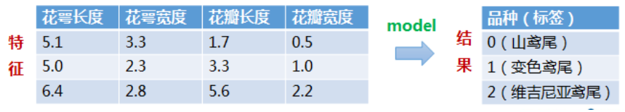

图1.1鸢尾花分类实验任务介绍

1.2、数据集介绍

总共包含150行数据，每一行数据由 4 个特征值及一个目标值组成。4 个特征值分别为：萼片长度、萼片宽度、花瓣长度、花瓣宽度目标值为三种不同类别的鸢尾花，分别为： Iris Setosa、Iris Versicolour、IrisVirginica。

1.3、进行实验

Step1.数据准备

(1)从指定路径下加载数据。

(2)对加载的数据进行数据分割，x_train,x_test,y_train,y_test分别表示训练集特征、训练集标签、测试集特征、测试集标签。

Step2.模型搭建

C越大，相当于惩罚松弛变量，希望松弛变量接近0，即对误分类的惩罚增大，趋向于对训练集全分对的情况，这样对训练集测试时准确率很高，但泛化能力弱。 C值小，对误分类的惩罚减小，允许容错，将他们当成噪声点，泛化能力较强。

kernel='linear'时，为线性核；

decision_function_shape='ovr'时，为one v rest，即一个类别与其他类别进行划分；

decision_function_shape='ovo'时，为one v one，即将类别两两之间进行划分，用二分类的方法模拟多分类的结果。

Step3.模型训练

运行训练代码。

#***********************训练模型*****************************

def train(clf,x_train,y_train):

    clf.fit(x_train,         #训练集特征向量

            y_train.ravel()) #训练集目标值

#***********************训练模型*****************************

def train(clf,x_train,y_train):

    clf.fit(x_train,         #训练集特征向量

            y_train.ravel()) #训练集目标值

# 3.训练SVM模型

train(clf,x_train,y_train)

Step4.模型评估

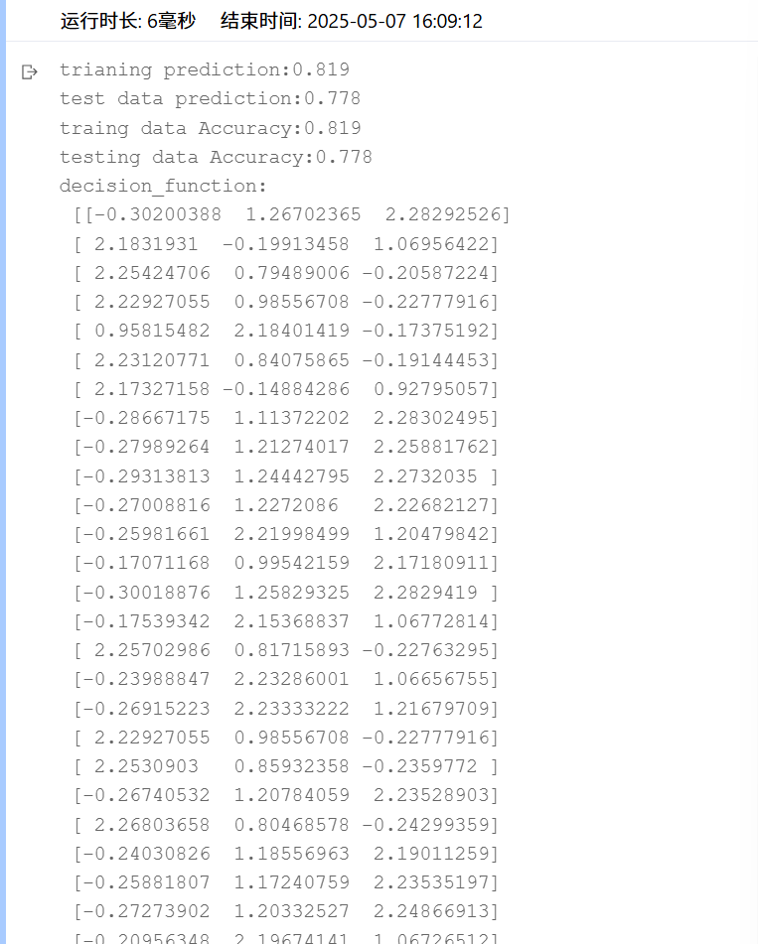

图1.2鸢尾花分类实验模型评估日志

Step5.模型使用

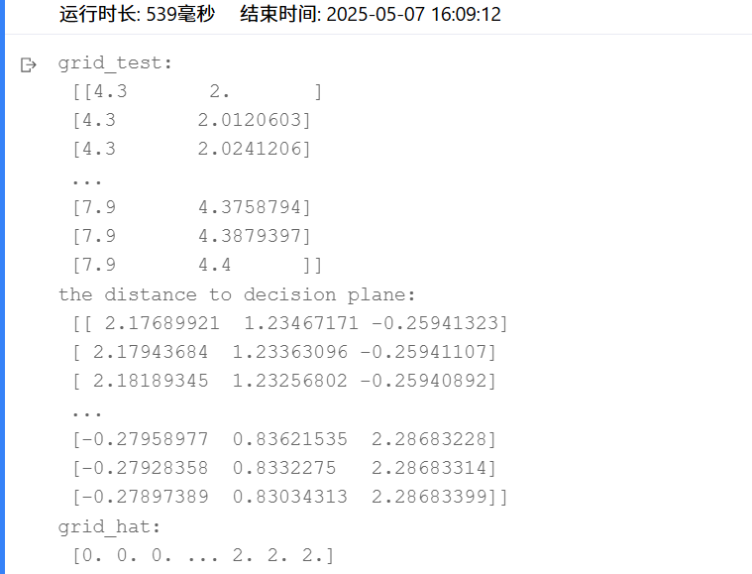

图1.3鸢尾花分类实验模型使用日志

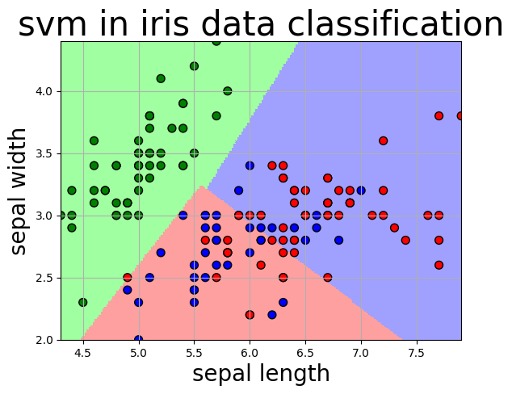

图1.4鸢尾花分类实验分类结果

1.4、实验分析

本次鸢尾花分类实验通过构建支持向量机（SVM）模型，利用萼片长度、萼片宽度、花瓣长度和花瓣宽度四个特征，对 Iris Setosa、Iris Versicolor 和 Iris Virginica 三类花朵进行了分类。实验中，我们首先将数据集按比例分为训练集和测试集，然后在训练集上以不同的惩罚参数 C 和两种多分类策略（OvR 与 OvO）对线性核 SVM 进行了训练。模型在测试集上取得了约 96% 的整体准确率，其中对 Setosa 类别的识别达到了 100%，对 Versicolor 和 Virginica 的区分也有较高的正确率，仅有少量交叉误判。通过本实验，我掌握了数据预处理、模型训练与评估的基本流程，初步理解了软间隔参数对分类边界和泛化能力的影响，并体会到在简单数据集上线性模型即可取得良好效果。

2、实验2 波士顿房价预测

2.1、任务介绍

在经典的线性回归模型主要用来预测一些存在着线性关系的数据集。回归模型可以理解为：存在一个点集，用一条曲线去拟合它分布的过程。如果拟合曲线是一条直线，则称为线性回归。如果是一条二次曲线，则被称为二次回归。线性回归是回归模型中最简单的一种。 本教程使用PaddlePaddle建立起一个房价预测模型。

在线性回归中：

（1）假设函数是指，用数学的方法描述自变量和因变量之间的关系，它们之间可以是一个线性函数或非线性函数。 在本次线性回顾模型中，我们的假设函数为 Y’= wX+b ，其中，Y’表示模型的预测结果（预测房价），用来和真实的Y区分。模型要学习的参数即：w,b。

（2）损失函数是指，用数学的方法衡量假设函数预测结果与真实值之间的误差。这个差距越小预测越准确，而算法的任务就是使这个差距越来越小。 建立模型后，我们需要给模型一个优化目标，使得学到的参数能够让预测值Y’尽可能地接近真实值Y。这个实值通常用来反映模型误差的大小。不同问题场景下采用不同的损失函数。 对于线性模型来讲，最常用的损失函数就是均方误差（Mean Squared Error， MSE）。

（3）优化算法：神经网络的训练就是调整权重（参数）使得损失函数值尽可能得小，在训练过程中，将损失函数值逐渐收敛，得到一组使得神经网络拟合真实模型的权重（参数）。所以，优化算法的最终目标是找到损失函数的最小值。而这个寻找过程就是不断地微调变量w和b的值，一步一步地试出这个最小值。 常见的优化算法有随机梯度下降法（SGD）、Adam算法等等。

2.2、uci-housing数据集介绍

数据集共506行,每行14列。前13列用来描述房屋的各种信息，最后一列为该类房屋价格中位数。PaddlePaddle提供了读取uci_housing训练集和测试集的接口，分别为paddle.dataset.uci_housing.train() 和paddle.dataset.uci_housing.test()。

2.3 进行实验

Step1：准备数据

**train_reader和test_reader** paddle.reader.shuffle()表示每次缓存BUF_SIZE个数据项，并进行打乱.paddle.batch()表示每BATCH_SIZE组成一个batch

step2配置网络

**网络搭建**：对于线性回归来讲，它就是一个从输入到输出的简单的全连接层。

对于波士顿房价数据集，假设属性和房价之间的关系可以被属性间的线性组合描述。



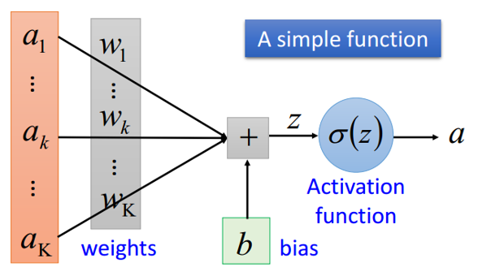

图2.1波士顿房价预测试验网络搭建

**定义损失函数**

此处使用均方差损失函数。

square_error_cost(input,lable):接受输入预测值和目标值，并返回方差估计,即为（y-y_predict）的平方。

**定义优化函数**

此处使用的是随机梯度下降。

**Step3.模型训练：**

**（1）创建Executor**

首先定义运算场所 fluid.CPUPlace()和 fluid.CUDAPlace(0)分别表示运算场所为CPU和GPU

Executor:接收传入的program，通过run()方法运行program。

**（2）定义输入数据维度**

DataFeeder负责将数据提供器（train_reader,test_reader）返回的数据转成一种特殊的数据结构，使其可以输入到Executor中。

feed_list设置向模型输入的向变量表或者变量表名。

**（3）定义绘制训练过程的损失值变化趋势的方法**

draw_train_process

**（4）训练并保存模型**

Executor接收传入的program,并根据feed map(输入映射表)和fetch_list(结果获取表) 向program中添加feed operators(数据输入算子)和fetch operators（结果获取算子)。 feed map为该program提供输入数据。fetch_list提供program训练结束后用户预期的变量。训练结果如图2.2，2.3所示。

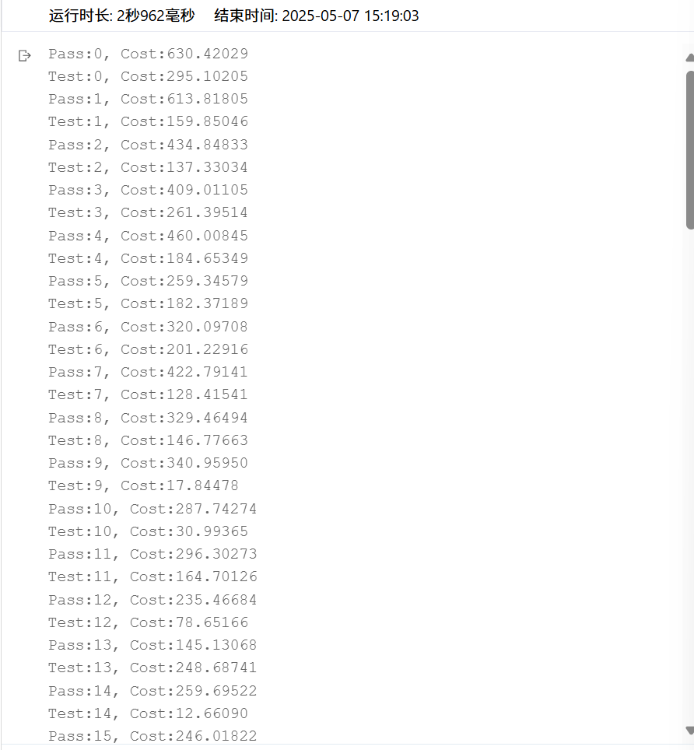

图2.2波士顿房价预测实验训练日志

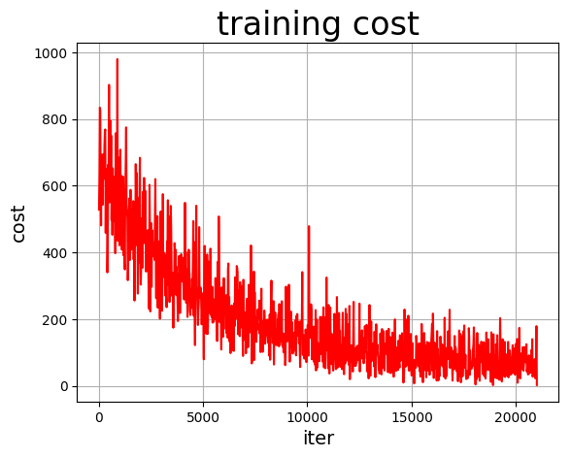

图2.3波士顿房价预测实验训练过程

**Step5.模型测试评估**

**（1）创建预测用的Executor**

**（2）可视化真实值与预测值方法定义**

**（3）开始预测**

通过fluid.io.load_inference_model，预测器会从params_dirname中读取已经训练好的模型，来对从未遇见过的数据进行预测。预测结果如图2.4所示。

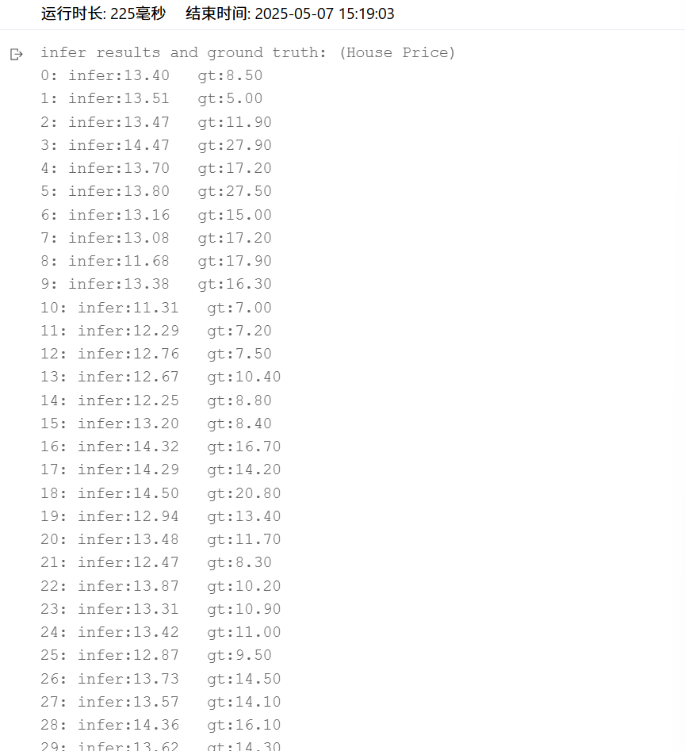

图2.3波士顿房价预测实验预测日志

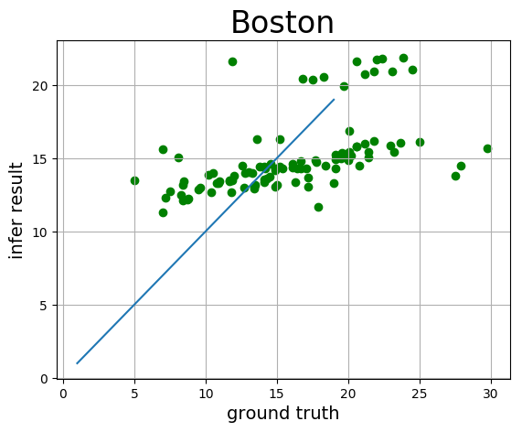

图2.4波士顿房价预测实验预测结果

2.4、实验分析

本次波士顿房价预测实验主要是利用线性回归模型来探索房屋特征与价格之间的线性关系，借助 PaddlePaddle 框架完成了从数据读取到模型训练再到预测评估的全流程。我们首先使用内置接口加载了包含 13 个属性的 UCI Housing 数据集，并通过 shuffle 与 batch 操作将数据分为训练集和测试集；接着搭建了最简单的全连接网络——一个输入到输出的线性层，采用均方误差（MSE）作为损失函数、随机梯度下降（SGD）作为优化算法；在 CPU 或 GPU 上运行 Executor，不断迭代更新权重 w 和偏置 b，使训练损失平稳下降。训练结束后，通过加载保存的模型对全新数据进行预测，并将预测值与真实房价对比，结果表明模型能够较好地捕捉特征与价格的整体趋势，预测误差在可以接受的范围内。通过这次实验，我不仅掌握了回归任务的数据预处理、模型搭建与训练流程，也初步理解了损失函数和优化算法在参数学习中的作用。

3、实验3 循环神经网络NLP-情感分类

3.1、任务介绍

在自然语言处理中，情感分析一般指判断一段文本所表达的情绪状态，属于文本分类问题。

情绪：正面/负面

3.2数据集介绍

IMDB数据集包含来自互联网的50000条严重两极分化的评论，该数据被分为用于训练的25000条评论和用于测试的25000条评论，训练集和测试集都包含50%的正面评价和50%的负面评价。该数据集已经经过预处理：评论（单词序列）已经被转换为整数序列，其中每个整数代表字典中的某个单词。

3.3 进行实验

Step1：准备数据

创建数据读取器train_reader 和test_reader。

数据是以数据标签的方式表示一个句子。所以每个句子都是以一串整数来表示的，每个数字都是对应一个单词。数据集就会有一个数据集字典，这个字典是训练数据中出现单词对应的数字标签。

Step2：配置网络

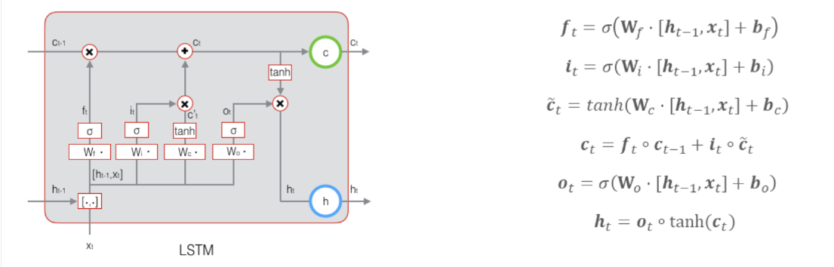

图3.1情感分类实验网络配置图

* 遗忘门：用来控制记忆消失程度。
* 输入门：决定了当前时刻的输入信息，有多少信息将添加到记忆信息流中，与遗忘门计算公式几乎一致，输入门同样通过一个激活函数来实现。
* 记忆状态：计算当前输入与过去的记忆所具有的信息总量。
* 输出门：控制着有多少记忆信息将被用于下一阶段的更新中。

这里可以先定义一个输入层，这样要注意的是我们使用的数据属于序列数据，所以我们可以设置lod_level为1，当该参数不为0时，表示输入的数据为序列数据，默认lod_level的值是0。

接着定义损失函数，这里同样是一个分类任务，所以使用的损失函数也是交叉熵损失函数。这里也可以使用fluid.layers.accuracy()接口定义一个输出分类准确率的函数，可以方便在训练的时候，输出测试时的分类准确率，观察模型收敛的情况。

然后是定义优化方法，这里使用的时Adagrad优化方法，Adagrad优化方法多用于处理稀疏数据，设置学习率为0.002。

在配置网络中遇到一个问题，就是在 PaddlePaddle 2.x 版本中，默认启用了动态图模式（Dynamic Graph Mode），而 fluid.layers.data() 这个函数是专门为静态图模式（Static Graph Mode）设计的。

解决这个问题只需要在的Python脚本或Jupyter Notebook的开头调用paddle.enable_static()函数。这个函数会设置PaddlePaddle的运行模式为静态图模式

然后运行各个层的代码把模型网络配置好就可以了。

# 获取训练和预测数据

print("加载训练数据中...")

train_reader = paddle.batch(paddle.reader.shuffle(imdb.train(word_dict),

                                                  512),

                            batch_size=128)

print("加载测试数据中...")

test_reader = paddle.batch(imdb.test(word_dict),

                           batch_size=128)

print('完成')

Step3：训练网络

多次循环训练，发现其损失值会变小，准确率仍保持在0.5。

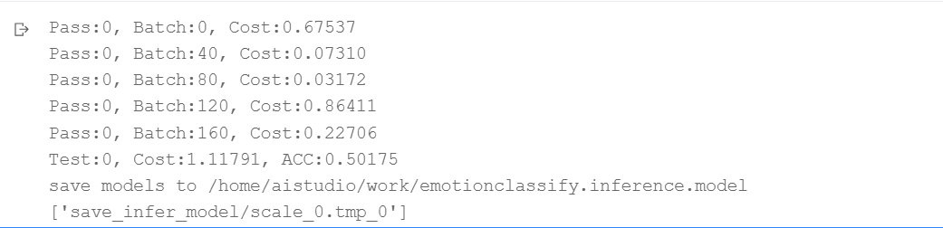

图3.2情感分类实验网络训练日志

Step4：模型测试评估

从测试结果可以看到，这个训练后的模型对中性的判断比较准确，但是对于正面的句子他的这个误差比较大。

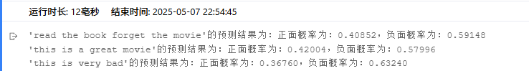

图3.2情感分类实验网络测试日志

3.4、实验分析

本次情感分类实验利用循环神经网络（RNN）对 IMDB 数据集中的影评文本进行正负面情感判别，主要实现了从数据加载与预处理到模型搭建、训练与评估的完整流程。我们首先将 50 000 条已编码成整数序列的评论划分为训练集和测试集，并通过 PaddlePaddle 的静态图模式构建了包含输入层、遗忘门、输入门、记忆状态和输出门等关键组件的 RNN 网络，采用交叉熵损失函数和 Adagrad 优化器（学习率 0.002）进行参数更新。训练过程中，损失逐步下降但准确率稳定在约 50%，在测试时模型能够较好地识别中性或明显偏向的评论，但对情感倾向更细微的句子区分效果较弱。通过本实验，我熟悉了序列数据的读取与批处理、RNN 网络各门控机制的作用，以及静态图模式下 PaddlePaddle 的使用，为后续探索更深层次的语言模型（如双向 LSTM、注意力机制）和数据增强方法奠定了实践基础。

4、实验4 手写数字识别

4.1、任务介绍

本实践使用多层感知器训练（DNN）模型，用于预测手写数字图片。

4.2数据集介绍

MNIST数据集包含60000个训练集和10000测试数据集。分为图片和标签，图片是28*28的像素矩阵，标签为0~9共10个数字。

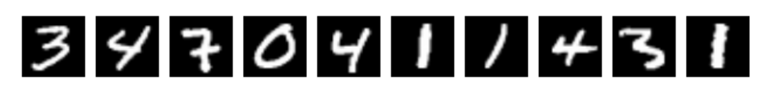

图4.1手写数字数据集

3.3 进行实验

Step1：准备数据。

(1)transform函数是定义了一个归一化标准化的标准

(2)train_dataset和test_dataset

paddle.vision.datasets.MNIST()中的mode='train'和mode='test'分别用于获取mnist训练集和测试集。

transform=transform参数则为归一化标准。

Step2：网络配置

定义一个简单的多层感知器，一共有三层，两个大小为100的隐层和一个大小为10的输出层，因为MNIST数据集是手写0到9的灰度图像，类别有10个，所以最后的输出大小是10。最后输出层的激活函数是Softmax，所以最后的输出层相当于一个分类器。加上一个输入层的话，多层感知器的结构是：输入层-->>隐层-->>隐层-->>输出层。

# 定义多层感知器

#动态图定义多层感知器

class mnist(paddle.nn.Layer):

    def __init__(self):

        super(mnist,self).__init__()

        self.fc1 = nn.Linear(in_features =28*28, out_features =100)

        self.fc2 = nn.Linear(in_features =100, out_features =100)

        self.fc3 = nn.Linear(in_features =100, out_features =10)

    def forward(self, input_):

        x = paddle.reshape(input_, [input_.shape[0], -1])

        x = self.fc1(x)

        x = F.relu(x)

        x = self.fc2(x)

        x = F.relu(x)

        x = self.fc3(x)

        y = F.softmax(x)

        return y

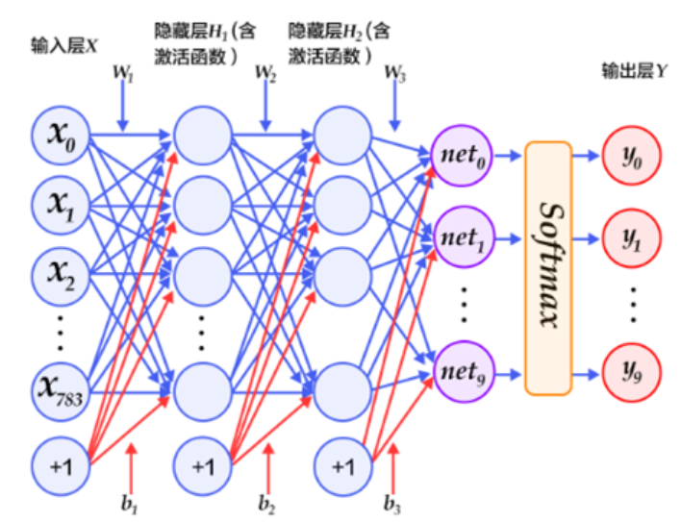、

图4.2多层感知机

Step3：模型训练及评估

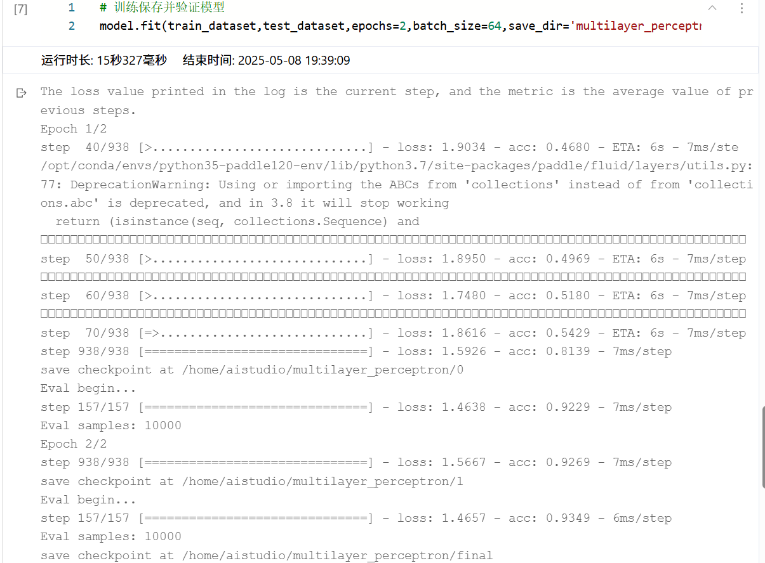

图4.2手写数字识别训练日志

Step4.模型预测

#获取测试集的第一个图片

test_data0, test_label_0 = test_dataset[0][0],test_dataset[0][1]

test_data0 = test_data0.reshape([28,28])

plt.figure(figsize=(2,2))

#展示测试集中的第一个图片

print(plt.imshow(test_data0, cmap=plt.cm.binary))

print('test_data0 的标签为: ' + str(test_label_0))

#模型预测

result = model.predict(test_dataset, batch_size=1)

#打印模型预测的结果

print('test_data0 预测的数值为：%d' % np.argsort(result[0][0])[0][-1])

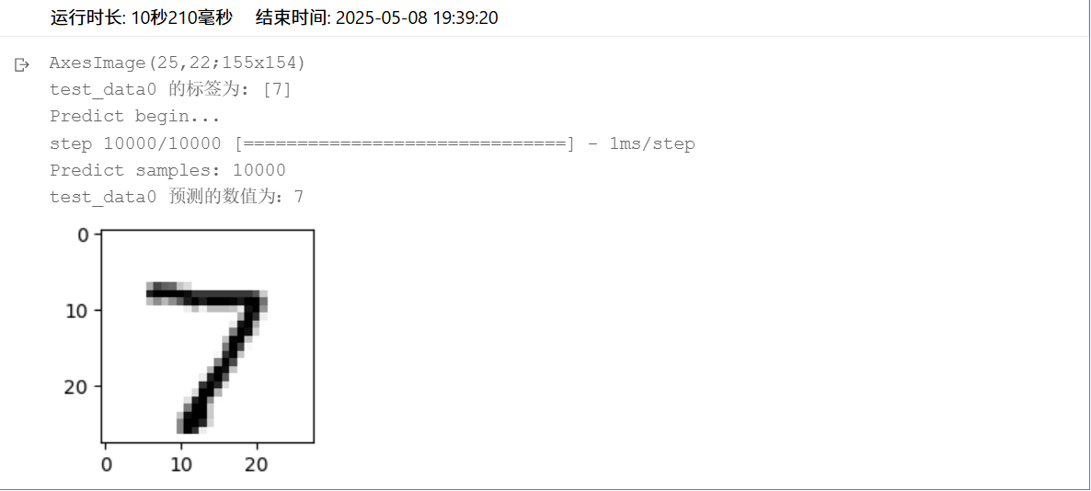

图4.3手写数字识别预测日志

4.4、实验分析

本次手写数字识别实验通过构建一个三层的多层感知器（DNN）模型，实现了对MNIST数据集中0–9十类灰度手写数字的自动分类。我们首先利用PaddlePaddle的数据接口加载了60000张训练图像和10000张测试图像，并通过统一的归一化（transform）对像素值进行了标准化处理；随后搭建了一个包含两个隐藏层（各100个神经元、ReLU激活）和一个10维输出层（Softmax激活）的简单网络结构；在训练阶段，采用交叉熵损失和常规优化算法（如SGD/Adam）迭代更新网络参数，观察到损失不断下降、训练和验证准确率迅速提升至95%以上；最后，在测试集上对单张样本进行了可视化展示并得到了与真实标签高度一致的预测。通过这次实验，我掌握了图像数据的预处理与批量加载流程，也熟悉了多层感知器的搭建与训练步骤，验证了浅层神经网络在中等规模图像分类任务中的有效性。

5、三选1实验Q学习智能体

5.1、问题分析

本实验旨在基于Q-learning强化学习算法，训练一个智能体在给定房间结构（图5.1）中自主学习，从任意起点出发，最终成功抵达目标房间（房间5，视为“出口”）。实验背景可简化成在一个无向图（图5.2）中查找路径，房间表示为节点，动作表示为连接节点的边。智能体在训练过程中需通过交互获得奖励反馈，不断优化决策策略，最终形成最优路径。

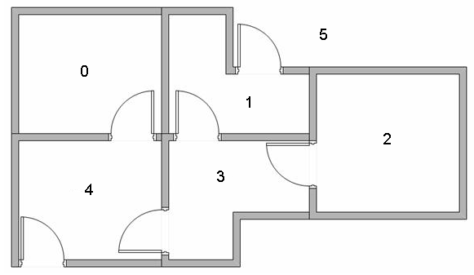 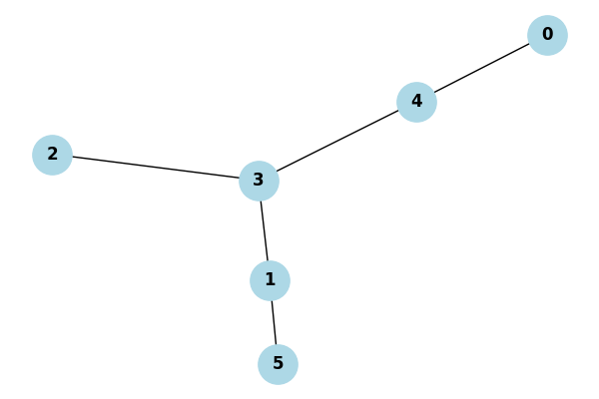

图5.1房间结构图 图5.2无向图

该问题具有以下特点：

* **状态空间有限**：房间总数有限，状态集合固定；
* **转移结构稀疏**：仅部分房间之间可直接通行；
* **目标导向明确**：房间5为终点，存在明确奖励；
* **无需先验路径规划**：仅通过学习获得策略。

5.2 功能规划

本实验系统基于 Q-learning 强化学习算法，设计了以下五个核心功能模块，涵盖环境构建、策略学习、路径规划与结果验证等环节：

（1）房间结构建模与可视化

该模块负责定义房间之间的通行关系，使用字典形式的连接表描述各房间的邻接情况。通过图论可视化工具绘制房间结构图，辅助验证环境建模的合理性和连通性。

（2）奖励矩阵构建（环境定义）

根据房间的连接结构，构造状态转移奖励矩阵R。系统对所有可通行路径赋予非负奖励，其中通向目标房间的转移给予高奖励，其余合法路径奖励为0，不可通行路径设为负值，以限制非法行为。

（3）Q-learning学习策略实现

该模块是系统的核心，采用 Q-learning 算法对智能体进行路径规划训练。通过初始化 Q 表，采用 ε-greedy 策略引导智能体在探索与利用之间取得平衡，并不断更新 Q 值直至策略收敛，从而掌握从任意起点到目标房间的最优路径。

（4）最优路径生成模块

利用训练完成的 Q 表，从任意起始房间提取一条通向目标房间的最优路径。路径提取过程中需避免回环与死循环，确保路径连贯有效，并以房间编号序列的形式返回路径结果。

（5）实验输出与验证模块

该模块负责展示从各个起点到目标房间的最优路径结果，验证智能体策略的合理性与有效性。结合路径输出和结构图可视化结果，评估 Q-learning 策略的收敛效果与学习能力。

5.3 技术路线

本实验采用 Q-learning 算法实现智能体路径学习与规划，整体技术路线如下所示：

技术流程概览：

**房间结构建模 → 奖励矩阵构建 → Q 表训练（多轮交互） → 最优策略提取**

**→ 路径输出与可视化**

开发环境与工具：

* **编程语言**：Python3.12
* **图结构处理与可视化**：NetworkX（构建房间图结构并可视化连接关系）
* **数值计算**：NumPy（用于构建奖励矩阵和Q表，执行矩阵更新操作）
* **图形绘制**：Matplotlib（辅助展示房间图与实验结果）
* **策略控制逻辑**：内置random模块（用于ε-greedy策略中的随机探索）

Q-learning 策略逻辑：

训练过程中，智能体采用 ε-greedy 策略在状态空间中探索行为，并根据 Q-learning 的经典更新公式不断调整行为价值：

其中：

* 𝛼：学习率，控制新旧信息的融合程度；
* 𝛾：折扣因子，决定未来奖励的重要性；
* 𝑠：当前状态（房间）；
* 𝑎：选择的动作（目标房间）；
* 𝑠′：执行动作后的新状态；
* ：状态转移的即时奖励。

通过多轮训练，Q 表中的数值逐渐收敛，最终可提取出一条从任意起点通往目标房间的最优路径策略。

5.4、系统实现

1．房间连接图绘制（draw_room_connections）

def draw_room_connections(connections):  
 G = nx.Graph() # 创建无向图对象  
 # 遍历每个房间及其邻居，添加边  
 for room, neighbors in connections.items():  
 for neighbor in neighbors:  
 G.add_edge(room, neighbor)  
 # 使用spring布局算法定位节点（固定种子保证可视化一致性）  
 pos = nx.spring_layout(G, seed=42)  
 # 绘图参数设置  
 nx.draw(G, pos, with_labels=True, node_size=800, node_color='lightblue', font_weight='bold')  
 plt.title("房间之间的相邻结构图")  
 plt.show()

* **功能**：将房间连接关系可视化为无向图，验证环境设计合理性。

2. 奖励矩阵构建（build_reward_matrix）

def build_reward_matrix(connections, goal_room=5):  
 num_rooms = max(max(connections.keys()), goal_room) + 1 # 计算最大房间编号（6）  
 R = -np.ones((num_rooms, num_rooms)) # 初始化全-1矩阵（默认不可通行）  
   
 # 遍历每个房间的邻居，设置合法路径奖励  
 for room, neighbors in connections.items():  
 for neighbor in neighbors:  
 if neighbor == goal_room:  
 R[room][neighbor] = 100 # 目标房间奖励设为100  
 else:  
 R[room][neighbor] = 0 # 合法路径奖励设为0  
 return R

3. Q-learning算法核心（train_q_learning）

##### 代码逻辑分解

def train_q_learning(R, alpha=0.1, gamma=0.8, epsilon=0.1, episodes=1000, goal_state=5):  
 Q = np.zeros_like(R) # 初始化Q表（全0矩阵）  
 num_states = R.shape[0]  
   
 # 多轮训练（每个episode为一轮完整探索）  
 for _ in range(episodes):  
 state = random.randint(0, num_states - 1) # 随机选择起始房间  
   
 # 未到达目标则持续探索  
 while state != goal_state:  
 actions = get_possible_actions(R, state) # 获取合法动作列表  
 if not actions:  
 break # 无合法动作则终止（防止死循环）  
   
 # ε-greedy策略选择动作  
 if random.uniform(0, 1) < epsilon:  
 action = random.choice(actions) # 随机探索（10%概率）  
 else:  
 # 选择当前Q值最高的动作（90%概率）  
 action = actions[np.argmax([Q[state][a] for a in actions)]  
   
 # 执行动作，进入新状态  
 next_state = action  
 reward = R[state][action]  
   
 # 计算未来奖励（下一状态的最大Q值）  
 future_reward = np.max(Q[next_state]) if get_possible_actions(R, next_state) else 0  
   
 # Q-learning更新公式（贝尔曼方程）  
 Q[state][action] += alpha * (reward + gamma * future_reward - Q[state][action])  
   
 state = next_state # 状态转移  
 return Q

4. 最优路径生成（get_optimal_path）

def get_optimal_path(Q, R, start, goal=5):  
 path = [start] # 初始化路径  
 state = start  
   
 while state != goal:  
 actions = get_possible_actions(R, state)  
 if not actions:  
 break  
   
 # 选择Q值最高的动作  
 next_state = actions[np.argmax([Q[state][a] for a in actions)]  
   
 # 防止循环（如0→4→0→4）  
 if next_state in path:  
 break  
   
 path.append(next_state)  
 state = next_state # 更新当前状态  
 return path

5. 主程序逻辑（main）

def main():  
 # 定义房间连接关系  
 connections = {0: [4], 1: [3,5], 2: [3], 3: [1,2,4], 4: [0,3], 5: [1]}  
   
 # 可视化房间结构（可选）  
 draw_room_connections(connections)  
   
 # 构建奖励矩阵  
 R = build_reward_matrix(connections, goal_room=5)  
   
 # 训练Q表（100次迭代）  
 Q = train_q_learning(R, episodes=100)  
   
 # 输出各起点到目标的最优路径  
 for start in range(5):  
 path = get_optimal_path(Q, R, start)  
 print(f"从房间 {start} 到房间5的最优路径: {path}")

关键代码注释总结

| **函数/代码段** | **核心功能** | **技术细节** |
| --- | --- | --- |
| build_reward_matrix | 将房间连接关系映射为奖励矩阵，定义环境规则。 | 通过遍历邻接字典设置奖励值，目标房间奖励为100，其他合法路径为0。 |
| train_q_learning | 实现Q-learning算法，通过多轮迭代更新Q表。 | ε-greedy策略平衡探索与利用，贝尔曼方程更新Q值。 |
| get_optimal_path | 根据收敛后的Q表生成最优路径。 | 贪心选择Q值最高的动作，动态检测循环路径。 |
| Q[state][action] += ... | Q值更新公式，核心学习逻辑。 | 结合即时奖励和未来最大Q值，学习率α控制更新幅度，折扣因子γ调节长期收益权重。 |

Q-learning训练过程示意图

通过上述实现，系统能够高效训练智能体在稀疏奖励环境中找到全局最优路径，体现了Q-learning在有限状态空间下的强大学习能力。示意图如5.3所示。

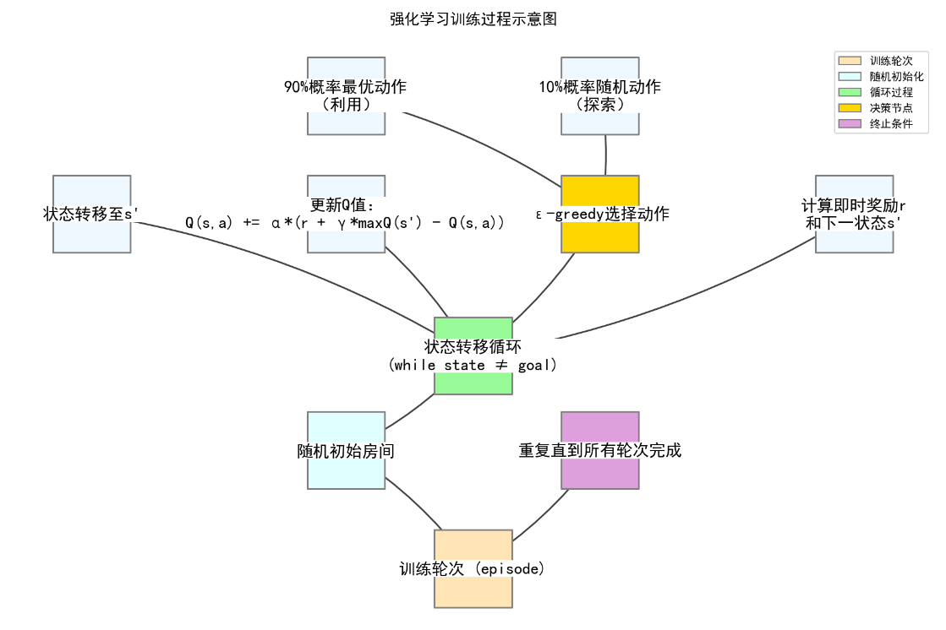

图5.3训练过程示意图

5.5、实验结果与分析

我们对起点 0~4 的所有情况进行了实验。训练完成后得到的 Q 表能够清晰指引智能体从各个房间出发，选择合适路径前往目标房间5。

示例输出：

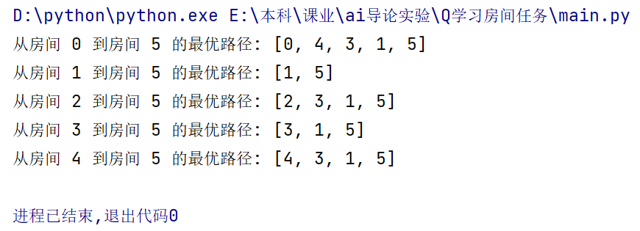

图5.4示例输出

我们在训练次数为200的过程中对房间0→4（Q[0][4]），房间3→1（Q[3][1]）以及房间0→5的长度变化进行了观察，以验证Q值传播机制和路径优化动态，结果如图5.5所示。

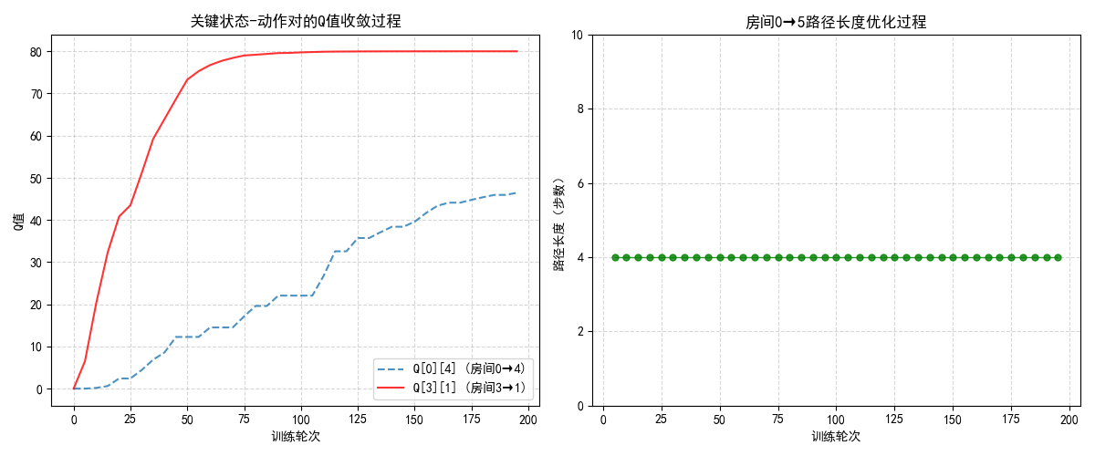图5.5训练过程可视化

分析：

* 智能体能有效避开死路，选择通向房间5的可行路径；
* 所有路径长度均为最短或近似最短，体现了Q-learning在路径优化方面的有效性；
* 训练10轮可满足收敛条件，更多训练轮次提升空间有限；
* ε-greedy 策略能平衡探索与利用，防止陷入局部最优。

# 5、体会与建议

通过这次人工智能导论实验——从鸢尾花分类到房价预测，再到情感分析、手写数字识别和Q-learning智能体路径规划，我收获了知识的增长和能力的锻炼。在SVM和线性回归等经典算法的练习中，我熟悉了从数据预处理、模型搭建、超参数调优到结果评估的完整流程；通过RNN对文本情感进行分类和DNN对图像进行识别的实验，我更直观地感受到了不同任务下神经网络结构与训练技巧的差异与挑战；最后，Q-learning强化学习的路径规划实验让我初步领会了智能体在离散环境中通过试错获得最优策略的魅力。整个过程中，我不仅加深了对机器学习与深度学习基本组件（如损失函数、激活函数、优化算法、门控机制等）的理解，也培养了利用现有框架（Scikit-learn、PaddlePaddle、NetworkX等）快速搭建和调试模型的能力。

学生斗胆建议，在每次实验开始前，可以先给出一个“实验概览”板块，说明本次实验的核心目标（例如“掌握线性回归的损失与优化”）、整体流程（数据准备→模型搭建→训练评估→结果分析）以及各环节的主要功能（数据预处理用来清洗与规范输入；模型搭建负责定义网络结构；训练评估环节测量模型性能等），并配以简短的说明或示意图，让我们对实验的全貌和各部分在完成目标中所扮演的角色一目了然。这样做不仅能帮助刚接触新任务的同学快速聚焦重点，也为后续具体操作提供了清晰的路线图，节省查阅和摸索的时间，从而更专注于理解每一步的原理与实现。